GUÍA DE CONTENIDOS
TIPOS DE MATERIALES Y PROCESOS DE MECANIZADOS DISPONIBLES PARA LA FABRICACIÓN DE UNA PIEZA

Esta guía de contenidos sobre nociones básicas de materiales y tipos de procesos de mecanizados tiene por objetivo conocer cuáles son las distintas disponibilidades con las que se cuentan para poder llevar a cabo el mecanizado o fabricación de una pieza. Adicionalmente, esta guía te ayudará a realizar otras actividades que se proponen más adelante, en las que deberás estudiar y fabricar una pieza, según los aprendizajes esperados y criterios de evaluación que se exponen a continuación.

OBJETIVOS DE  LA ACTIVIDAD | Conocer los tipos de mecanizados y simbologías asociada a la fabricación, mediante la normativa de simbología normalizada.
OBJETIVOS DE APRENDIZAJE GENÉRICOS | B-C-D
APRENDIZAJE ESPERADO | 1. Organiza las operaciones de mecanizado necesarias para la fabricación de una pieza, a partir de la lectura e interpretación de sus planos, considerando normas y procedimientos técnicos pertinentes.
CRITERIOS DE EVALUACIÓN | 1.1 Identifica los requerimientos de material necesarios para la construcción de una pieza, a partir de la lectura e interpretación de los planos de fabricación.  1.2 Define las máquinas a utilizar en un proceso de mecanizado, a partir de la lectura de la simbología técnica representada en un plano.  1.4 Planifica las tareas de una operación de mecanizado, de acuerdo a las especificaciones técnicas solicitadas para dicho trabajo.  1.5 Determina las dimensiones de partes y piezas de un producto, a partir de la lectura de sus planos de vistas y cortes.

ANTES DE INICIAR, CONSIDERA LO SIGUIENTE
Cuando leas un plano de fabricación de una pieza te verás enfrentado a distintas interrogantes, las cuales deberás saber resolver, para poder ejecutar y planificar las tareas necesarias para lograr construir el producto que en él se detalla. Datos como el tipo de material del cual se debe construir la pieza en cuestión, como la calidad superficial son los que podrás encontrar en un plano de fabricación. A continuación, podrás leer y estudiar los temas antes mencionados.

TEMA 1. TIPOS DE MATERIALES

Materiales polímeros
La palabra polímero está basada en el sufijo “mero” que significa unidad, por lo que en si esta palabra nos está hablando de muchas unidades.
Los polímeros son materiales formados por cadenas de moléculas que se forman al unir muchos meros o unidades mediante un enlace químico.
Los plásticos son materiales compuestos principalmente por polímeros de origen natural o hechos de forma artificial. Los plásticos se usan en una gran cantidad de aplicaciones como:
- Juguetes
- Ropa
- Elementos de máquinas
- Materiales biomédicos
- Pinturas
- Espumas
Los polímeros se pueden clasificar en tres grandes grupos:
- Termoplásticos: su característica principal es que cuando estos son sometidos a temperaturas se ablandan permitiendo que se fundan. Esto permite que se puedan procesar en ciertas formas calentándolos a altas temperaturas. Gracias a esta propiedad los termoplásticas se pueden reciclar con una gran facilidad. En la tabla N°1 se muestran algunos ejemplos de termoplásticos:

Tabla N°1 Ejemplo de materiales termoplásticos.
NOMBRE COMERCIAL | EJEMPLO | USO
Teflón | 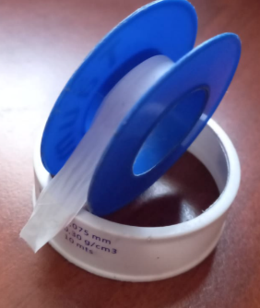  Fuente: Elaboración propia | Aislante para uniones roscadas, uso en gases o líquidos.
Nailon |  | fibra de sintética, resistente y elástica altamente utilizado en fabricación textil
PVC (Policloruro de Vinilo) | 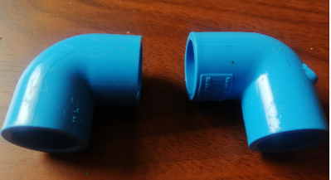  Fuente: Elaboración propia | Aplicaciones en el sector de construcción, salud, sanitario, etc.
Kevlar | 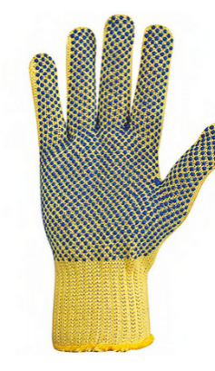  Fuente: https://www.mafepe.com/es/guante-de-kevlar-kevlar-pvc | El Kevlar es un material muy resistente a la tracción y muy difícil de penetrar es utilizado en chalecos antibalas, guantes entre otros.  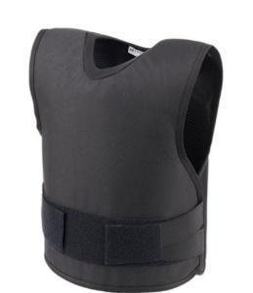

- Termoestables: Los polímeros termoestables son más fuertes que los termoestables, pero más frágiles. Estos tienen como características que no se funden cuando se calientan, sino que se comienzan a descomponer, por lo que no se pueden reciclar o reprocesados. Entre los grupos de termoestables se pueden encontrar los siguientes:

Tabla N°2 Ejemplo de materiales termoestables
NOMBRE COMERCIAL | EJEMPLO | USO
Poliuretano (PUR) | 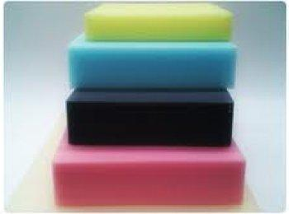  Fuente: https://www.cosmos.com.mx/producto/espumas-de-poliuretanos-flexibles-cyyw.html | Se caracteriza por ser un tipo de material flexible, elástico y adherente.
Melamina | 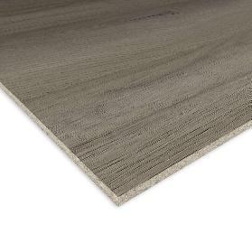  Fuente: https://www.masisa.com/producto/tablero-de-melamina-cava-naturale-de-2500x1830mm-espesor-15mm-78O27 | Es resistente y ligero, con una buena dureza.
Resinas de poliéster | 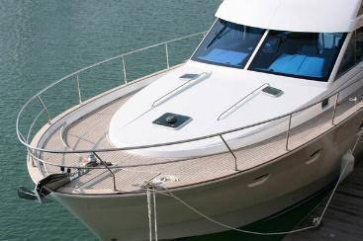  Fuente: http://www.mafisanpoliester.es/las-resinas-de-poliester-laminadas/ | Es resistente a altas temperaturas 200°C, se utilizan para fabricar embarcaciones.

- Elastómeros: Se caracterizan por tener una deformación elástica superior al 200%. Muchas veces este grupo de polímeros reciben el nombre de cauchos. Dentro de los elastómeros podemos encontrar el siguiente grupo:

Tabla N°3 Ejemplo de materiales elastómeros
NOMBRE COMERCIAL | EJEMPLO | USO
Cauchos | 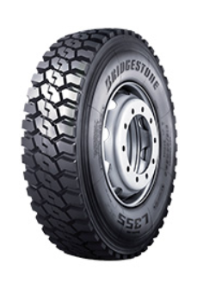  Fuente: http://bridgestoneskc.cl/ | Neumáticos
Siliconas | 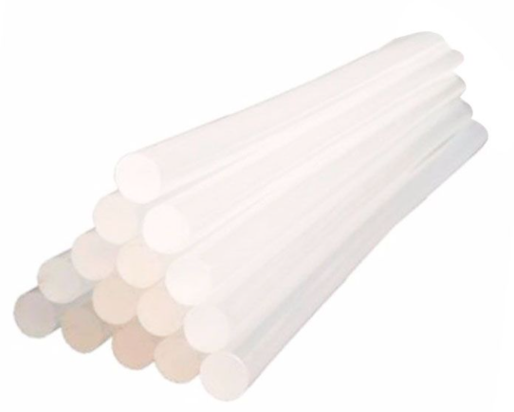  Fuente: https://fiestoka.cl/barras-de-silicona/ | Usos medicinales como sondas, y prótesis, además en procesos de unión

Los polímeros tienen la particularidad de ser malos conductores eléctricos, es por esto que usualmente se usan como aislantes eléctricos. Además de lo anterior, también son poco reactivos por lo que es usual verlos siendo utilizados en lugares o piezas que estarán expuestas a medios corrosivos.

Materiales cerámicos
Los materiales cerámicos son usados desde mucho tiempo atrás, el uso más antiguo es encontrado antes de 4000 A.C, en aplicaciones como la alfarería y ladrillos. Las características principales de los cerámicos son las siguientes:
- Alta Dureza (sin embargo, son frágiles y al ser sometidos a impactos o golpes se rompen con facilidad)
- Resistencia térmica
- Resistencia eléctrica
Los usos de los materiales cerámicos los podemos encontrar en nuestra vida cotidiana, y también en el uso industrial como se detalla en la siguiente tabla.

Tabla N°4 Ejemplo de materiales cerámicos
NOMBRE COMERCIAL | EJEMPLO | USO
Ladrillos | 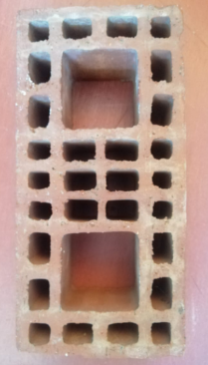  Fuente: Elaboración propia | Los ladrillos son un tipo de material cerámico que se utiliza para la construcción de viviendas.

Materiales Metálicos
Los materiales metálicos son de gran uso en nuestra vida cotidiana, un gran porcentaje de los artefactos o elementos que utilizamos son de este tipo.
Los materiales metálicos se caracterizan por tener las siguientes propiedades:
- Buena conductividad térmica
- Buena conductividad eléctrica
- Buena resistencia metálica
- En su mayoría son dúctiles y maleables.
Dentro de los materiales metálicos se pueden dividir dos grandes grupos:
- Materiales metálicos ferrosos: Son aquellos materiales que están compuestos por el elemento químico hierro, y otros elementos.
- Materiales metálicos no ferrosos: Son aquellos que no están compuesto por hierro, usualmente los podemos usar en estado natural como por ejemplo el cobre, el oro, la plata, el aluminio.
En esta oportunidad nos centraremos en identificar los materiales metálicos ferrosos.
Materiales metálicos ferrosos
El hierro es el cuarto elemento más abundante en la corteza terrestre, esto permite lograr reducir los costos de su fabricación, al no ser un material tan escaso de encontrar. Sin embargo, el hierro no se puede utilizar en estado natural, por lo que normalmente se debe mezclar con otros elementos. Al combinar el hierro con otros materiales se le conoce como aleaciones y este se llama acero.
En la industria podemos encontrarnos con diferentes tipos de aceros, los cuales se clasifican de acuerdo a su composición y su resistencia. Para poder clasificar los aceros existen Normas como las siguientes:
- Normas S.A.E (Society of Automotive Engineers)
- Normas A.S.T.M. (American Society for Testing and Materials)
- Normas D.I.N (Comité de normas Alemán)
- Normas AISI (American Iron and Steel Institute)
- Normas ISO (International Standard Association)
- Normas I.N.N.(Instituto Nacional de Normalización)

Como se mencionó una de las formas que se tiene para designar y clasificar los aceros es a través de la norma DIN, esta designación de aceros está fijada por la norma DIN 17006.
Esta designación permite expresar los aceros según su fabricación, su composición, y el tratamiento y las propiedades de los materiales ferrosos. Para ello se emplean letras y cifras.
Para designar un material de forma completa se deben indicar tres partes principales:
- La fabricación.
- La composición.
- Y el tratamiento.
Los datos para estas partes fundamentales se muestran en la siguiente tabla:

DATOS PARA DESIGNAR MATERIAL SEGÚN NORMA DIN 17006
FABRICACIÓN | COMPOSICIÓN | TRATAMIENTO
Case de fusión, propiedades especiales, signos de materiales colados. | Composición, resistencia a tracción, grupo de calidad. | Tratamiento térmico, clase de deformación, alcance de la garantía.
Contiene solamente letras, no hay cifras. | Empieza con C o St o con cifras y termina en cifras. | Empieza con letras o con número.

Estas tres partes fundamentales se pueden identificar de la siguiente manera:
- Para aceros al carbono sin alear según la resistencia a la tracción
En este caso en la parte de la composición se utiliza la sigla St por ejemplo St 37 indica que es un acero sin alear con una resistencia mínima a la tracción de 37 kp/mm.

E | A | St | 72 | .6 | U
Letra característica para el proceso de fundición | Letra característica para las propiedades originadas por el proceso de fundición o transformación | Símbolo característico de resistencia a la tracción  ("St") | Resistencia mínima a la tracción en kp/mm² | Cifra característica para especificar cuáles son las propiedades o ensayos mecánicos están garantizados | Letra característica para especificar el estado de tratamiento y/o su resultado
B: Bessemer  E: eléctrico  J: eléctrico por inducción  LE: eléctrico por arco  M: Siemens  PP: Pudelado  SS: Soldable  T: Thomas  TI: Al crisol  W: Convertido | A: Resistencia al envejecimiento  G: Gran contenido de fósforo y/o azufre  H: Semi calmada  K: Poco contenido de fósforo y/o azufre  L: Resistente al agrietamiento por álcalis  P: soldable por presión  Q: Recalcable en frío  R: Calmado +S soldable por fusión  U: Efervescente  Z: Estirable |  |  | Sin marca: Doblado solo una vez por colada  .1: Fluencia  .2: Doblado  .3: Resiliencia  .4: Fluencia u doblado  .5: Resiliencia  .6: Fluencia y resiliencia  .7: Fluencia dobladura y resiliencia  .8: Resistencia térmica y a la fatiga | A: Revenido  B: mejor mecanibilidad  E: Cementado  G: Recocido blando  H: templado  K Deformación en frío  N: Recocido Normal  NT: Nitrurado  S: Recocido eliminador de tensiones  U: no tratado  V bonificado  HF: Templado superficial a la llama y por inducción

- Para aceros al carbono sin alear según el porcentaje de carbono
E | A | C | 15 | .6 | U
Letra característica para el proceso de fundición | Letra característica para las propiedades originadas por el proceso de fundición o transformación | Símbolo característico  ("C") | Cifra característica del contenido de carbono | Cifra característica para especificar cuáles son las propiedades o ensayos mecánicos están garantizados | Letra característica para especificar el estado de tratamiento y/o su resultado

En este caso la letra C es seguida por un valor que expresa el contenido de carbono, la cual se expresa en centésimas de porcentaje.
Como ejemplo un C 15 es un acero sin alear con un porcentaje de carbono de 0.15%.

TEMA 2. TIPOS DE MECANIZADO
Cuando necesitamos producir piezas o diferentes elementos muchas veces debemos someter los materiales descritos con anticipación a procesos de fabricación. Estos procesos de mecanizados los podemos dividir en dos grandes grupos:

PROCESOS DE MECANIZADO

Sin desprendimiento de material
Con desprendimiento de material

Extrusión
Laminado
Forjado
Torneado
Fresado
Taladrado

Los procesos de fabricación sin desprendimiento de material son aquellos en el que el material base o material bruto (material que se utiliza para fabricar una pieza) es deformado o fundido para conseguir la forma final, dentro de este primer grupo podemos encontrar los siguientes:

PROCESOS SIN DESPRENDIMIENTO DE MATERIAL | DESCRIPCIÓN
Extrusión | 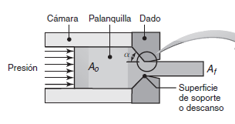  En este proceso se coloca el material base dentro de un contenedor y se fuerza a salir a través de un dado, mediante la presión aplicada a través de un cilindro hidráulico. Fuente: Manufactura_Ingeniería_y_Tecnología_5ta_Edición_S_Kalpakjian_S_R_Schmid
Laminado | 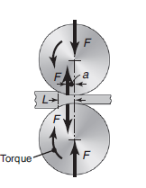  Mediante este proceso se logra reducir el espesor de una pieza. (Este proceso se parece mucho al proceso en el que el pan se hace pasar a través de una máquina para adelgazar la masa). Para lograr esta reducción de espesor el material es obligado a pasar por dos rodillos, o más.  Fuente: Manufactura_Ingeniería_y_Tecnología_5ta_Edición_S_Kalpakjian_S_R_Schmid

PROCESOS SIN DESPRENDIMIENTO DE MATERIAL | DESCRIPCIÓN
Forjado | 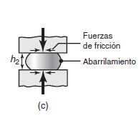  En este proceso la pieza de trabajo básica es llevada a su forma final a través de fuerzas de compresión, la que es aplicada a través de prensas, matrices y otras herramientas. Puede ser un proceso manual o a través de máquinas.  Fuente: Manufactura_Ingeniería_y_Tecnología_5ta_Edición_S_Kalpakjian_S_R_Schmid

Dentro de los procesos que si remueven material podemos encontrar los siguientes:
PROCESOS CON DESPRENDIMIENTO DE MATERIAL | DESCRIPCIÓN
Torneado | Normalmente es un proceso que se utiliza para producir piezas cilíndricas, a partir de materiales que han sido producidos a través de otros procesos (Laminado, forjado) en este proceso la pieza es puesta en una máquina llamada torno, la que comienza a girar y a través de una herramienta de corte se desprende material para dar la forma deseada.  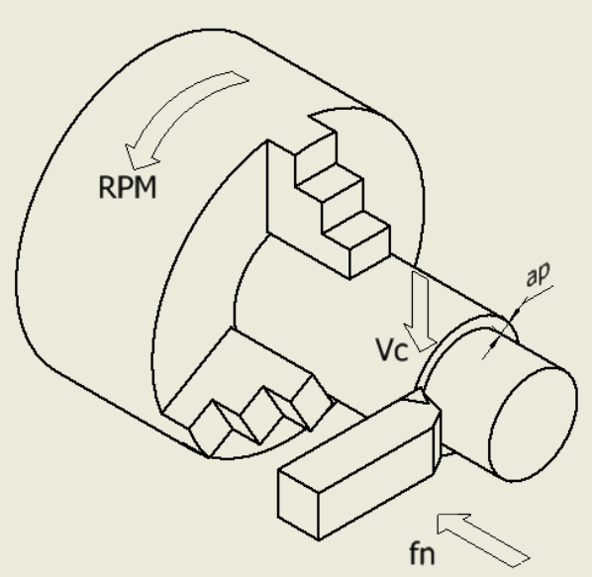  Fuente elaboración propia.
Fresado | Este proceso de fabricación con remoción de material, se utiliza una máquina llamada fresadora, en la cual se pueden conseguir piezas como engranajes, y realizar tareas como planeado, división de caras entre otras.
Taladrado | Es un proceso en el que básicamente se crean agujeros en las piezas que se quiere mecanizar, utilizando una herramienta de corte llamada broca.
Rectificados | Es un proceso en el que se busca mejorar la calidad superficial de las piezas, generalmente este proceso se utiliza en la etapa final, la máquina es conocida como rectificadora, y se utiliza una muela abrasiva. Es un proceso de mucha precisión.

TEMA 3. CALIDAD SUPERFICIAL
Por más que una pieza, un objeto o una superficie al momento de mirarla con el ojo humano, se vea lisa, si esta misma es observada a través de un microscopio notaremos que tiene imperfecciones, y que además es rugosa. Esta rugosidad se puede medir en “Valores de Rugosidad” Llamados Ra que hace referencia a los valores medios que se obtienen al medir la diferencia de los perfiles con la línea media. Cada valor de rugosidad (que se ocupaba antiguamente) es equivalente a un grado de rugosidad que van ordenadas de N12 a N1, siendo N12 el que tiene menor calidad superficial y N1 el con mejor calidad superficial.
Tabla Valor de rugosidad vs grado de rugosidad
VALOR DE RUGOSIDAD Ra | GRADO DE RUGOSIDAD
50 | N12
25 | N11
12.5 | N10
6.3 | N9
3.2 | N8
1.6 | N7
0.8 | N6
0.4 | N5
0.2 | N4
0.1 | N3
0.05 | N2
0.025 | N1
Elaboración propia basada en tabla de tolerancias de rugosidad Larburu Tabla 2.8

En el tema anterior vimos los tipos de mecanizados que se pueden realizar, es importante saber que cada proceso de mecanizado entrega una calidad superficial. La relación que existe entre el proceso, valores de rugosidad y calidad superficial se pueden ver en la siguiente tabla.

Tabla Procesos de fabricación, indicando la rugosidad que se puede obtener.
PROCESO | VALOR DE RUGOSIDAD Ra |  | GRADO DE RUGOSIDAD
 | Alcanzable | Normal | Alcanzable | Normal
Oxicorte | 50-6.3 | 25-12.5 | N12-N9 | N11-N10
Limado | 25-04 | 12.5-1.6 | N11-N5 | N10-N7
Taladrado | 12.5-0.8 | 6.3-1.6 | N10-N6 | N9-N7
Fresado | 25-0.20 | 6.3-0.8 | N11-N4 | N9-N6
Torneado | 25-0.025 | 6.3-0.4 | N11-N1 | N9-N5
Rectificado | 3.2-0.05 | 0.8-0.2 | N8-N2 | N6-N4
Alisado | 1.6-0.025 | 0.8-0.1 | N7-N1 | N6-N3
Bruñido | 0.8-0.025 | 0.4-0.1 | N6-N1 | N5-N3
Lapeado | 0.8-0.025 | 0.4-0.05 | N6-N1 | N5-N1
Fuente: Elaboración propia basada en tabla 3.8 Larburu Procesos normales de Fabricación

TEMA 4. SIMBOLOGÍA DE MECANIZADO Y CALIDAD SUPERFICIAL

Simbología básica de mecanizado
Para determinar las calidades superficiales en un plano de fabricación se establece un único signo básico, y sobre él, se incorporan las anotaciones correspondientes en detalle.
Características del símbolo
Está formado por dos trazos desiguales, con una inclinación de 60° respecto a la superficie de identificación.
Cuando se trata de una superficie mecanizada por arranque de viruta, al símbolo base se le añade un trazo horizontal. Como se muestra en la imagen 1-b, cuando el proceso mecanizado es sin arranque de viruta se inscribe un círculo en el símbolo base. Imagen 1-c. Y cuando el nivel de detalle es más específico, se agrega un trazo horizontal 1-d.
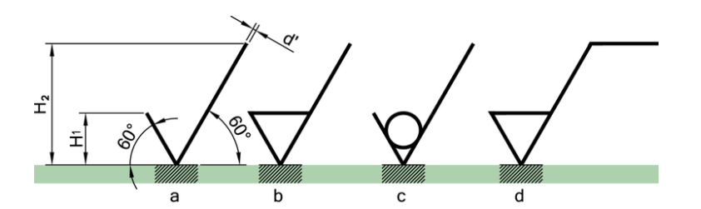
Fuente: https://ibiguridt.wordpress.com/temas/conjunto/signos-superficiales/

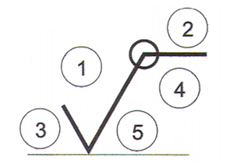
Las especificaciones del estado superficial deben colocarse tal como se representa en la siguiente figura.

El detalle de la ubicación de la figura anterior se describe en la tabla siguiente.

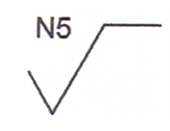 | El número de calidad de la rugosidad que se define por la letra N seguida de una cifra. Corresponde al valor de la rugosidad.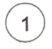
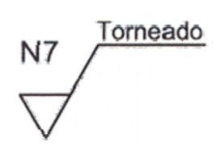 | Se indica el proceso de fabricación con el que se quiere alcanzar la terminación solicitada, torneado, fresado, rectificado, etc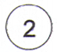
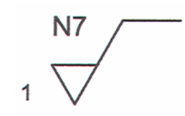 | Se indica la tolerancia de mecanizado. Es la cantidad de material a eliminar durante el proceso.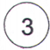
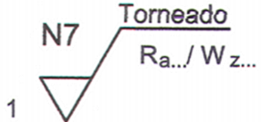 | Se especifican los perfiles de rugosidad, ondulación y estructura con los datos técnicos necesarios. 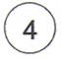
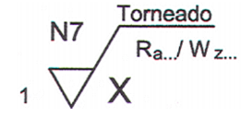 | Se definen las formas u orientación de los surcos superficiales.
Fuente: Verificación de productos, Sergio Gómez González, página 158

Conocer la calidad superficial que se alcanza a partir de cierto mecanizado, es vital para seleccionar el proceso por el cual se realizará la fabricación. En la siguiente tabla. Se puede visualizar el proceso y la rugosidad con que queda el producto.

PROCESOS | Rugosidad micras
 | 0,025 | 0,05 | 0,1 | 0,2 | 0,4 | 0,8 | 1,6 | 3 | 6 | 12 | 16 | 20 | 25
oxicorte
limado, torneado y fresado
taladrado
cepillado
brochado
pulido
rectificado
bruñido
lapeado
laminación en caliente
moldeado en arena
forja
laminado, trefilado
Fuente: Verificación de productos, Sergio Gómez González, página 159

SIMBOLOGÍA TOLERANCIA GEOMÉTRICA

Simbología fabricación
Al realizar un mecanizado es inevitables que las maquinarias y la destreza del operario sólo podrán aproximar los valores esperados, hasta unos ciertos límites, un máximo y un mínimo; a este intervalo se le denomina tolerancia, el cual debe ser señalada en el plano de fabricación, para así tomar en cuenta, la selección del proceso y además de la aprobación de control de calidad.

CUADRO DE TOLERANCIA
El lenguaje de símbolos geométricos es usado específicamente en la indicación de las tolerancias geométricas en los planos de fabricación y se realiza por medio de un cuadro rectangular dividido en dos o más casillas, las cuáles contienen, de izquierda a derecha, la siguiente información:
- Símbolo de la característica geométrica a controlar.
- Valor de la tolerancia expresada en las mismas unidades utilizadas para el acotado lineal
- Letra(s) identificativa(s) del elemento o elementos de referencia.

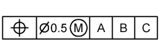
1. La flecha apunta al control geométrico.
2. Se especifica el símbolo de control geométrico.
3. Si el control es una tolerancia diametral, entonces el símbolo es diámetro.
4. Corresponde a longitud de tolerancia.
5. Condición del material.
6. Datos específicos.

2
3
4
5
6
1

Tabla de Simbología de Características Geométricas

TOLERANCIAS | CARACTERÍSTICAS | SÍMBOLO | APLICACIÓN
Forma | Rectitud |  | 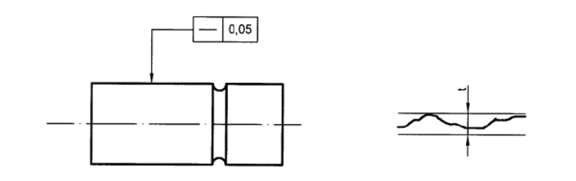
 | Planitud |  | 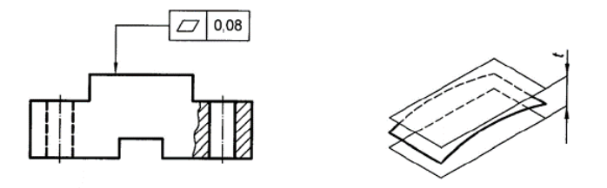
 | Redondez |  | 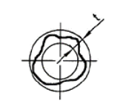  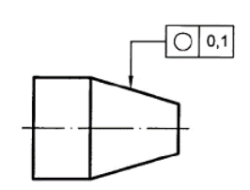
 | Cilindricidad | 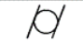 | 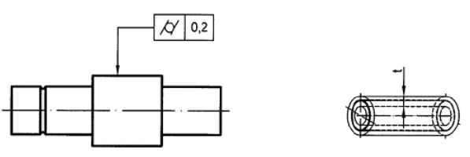
 | Perfil de la línea |  | 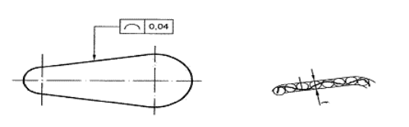
 | Perfil de una superficie | 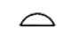 | 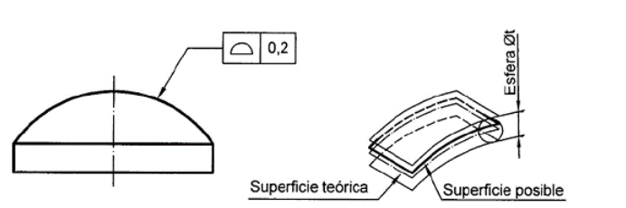

TOLERANCIAS | CARACTERÍSTICAS | SÍMBOLO | APLICACIÓN
Orientación | Paralelismo |  | 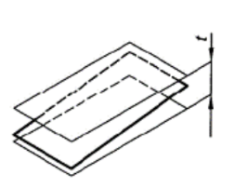  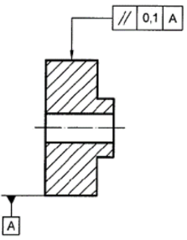
 | Perpendicularidad | 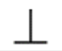 | 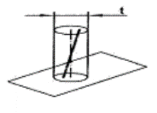  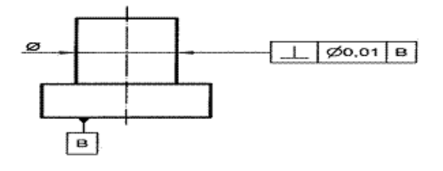
 | Angularidad | 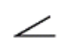 | 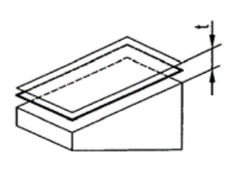  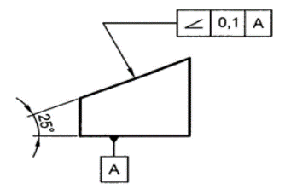

TOLERANCIAS | CARACTERÍSTICAS | SÍMBOLO | APLICACIÓN
Localización | Posición | 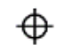 | 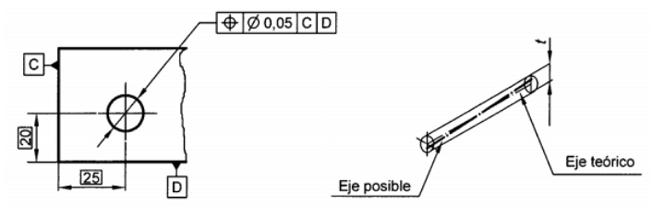
 | Concentricidad |  | 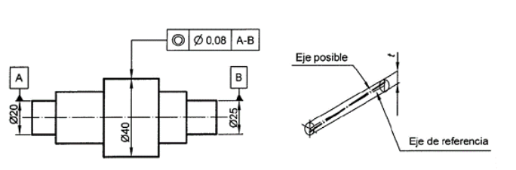
 | simetría |  | 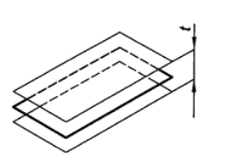  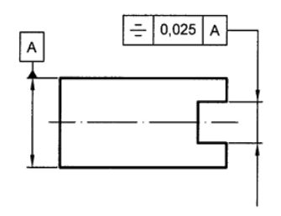
Fuente: Elaboración propia basada en tabla 3.1 Geometric Dimensioning and Tolerancing for Mechanical Design, Gene R. Cogorno.

